《小学语文项目式课外阅读实践研究》

常州市新北区薛家实验小学课题研究组 执笔 丁晓晴 张建妹

**一、实施路径**

**（1）依托活动入项**

首先，教师可在推荐导读课中提供典型的故事样例供学生进行欣赏及讨论，以此来了解学生 对于同一阅读项目文本特点的掌握情况。其次，提出驱动性问题——如何写好同类故事。组织学生针对这一问题进行讨论，不断分解题目中的疑难点，从而促进学生形成思考路径。最后，鼓励学生按照自己喜欢的同类故事内容，自主选择项目小组以及明确小组应完成的项目任务，依据阅读计划和安排提交最终成果。

**（2）建构知识能力**

在前期的阅读指导的读写结合课上，教师通过提供分析框架，让学生根据问题清单和分析框架来分析典型故事样例，根据所学的内容来进一步修订评价量表，形成展示成果的第二稿，明确样例故事的基本特点；教师依据新课标中对第二学段的学习要求，帮助学生汇总讲故事的方法，在小组合作中来共同制订讲好同类故事的评价量化表；以思维导图的形式搭建故事框架，再依据 框架中的关键词进一步填充内容，把小组内创编的故事在成员间互相交流、再次修改，最终形成一套或者一系列的故事集，在项目成果展示中参与评奖。

**（3）探索形成成果**

在探索阶段，每个项目小组都应当明确自己的故事主题，列出自己想要编写的故事提纲，并进一步完成故事编写的进度表，让自己对项目的完成情况有一定的时间概念。项目小组成员根据项目主题分别进行文字初稿、配乐选择等方面的活动，通过汇总每位成员的成果从而形成故事集的第一稿。

**（4）评论与修订**

根据教师和同学们一起制订的评价量化表，项目小组之间进行讨论、交流，进行互相评价，同时教师也应当参与到小组间的互评当中，并提出修改意见。

**（5）公开成果**

在学习结束以后，班级内开展同类故事会活动，届时邀请学校内教师、感兴趣的学生以及部分家长参与，学生将编写的故事以小组形式，通过视频播放、口头汇报（结合图片）进行项目展示，最终通过项目评价量化表对各个 项目小组进行评价并颁发奖状。

**（6)反思与迁移**

每一次的小组合作之后都应当尝试进行实践性的反思，例如，项目开展过程中小组成员表现 优秀的地方分别是什么？合作过程中是否有过分歧，如何解决这些分歧？这一次故事表演中的文本、音乐是否使用恰当？还有没有更好的表达方式等等。教师还可以分享一些优秀的同类故事读本供学生进行学习。

**二、基础课型：**

**（1）读物推荐课**

读物推荐课主要是向学生介绍课外读物，供学生选择。在这一课型中，教师可以通过多种方式向学生推荐适合的课外读物，如介绍书刊、篇目的内容，朗读精彩片段，展示书中的插图或播放相关的视频等。同时，也可以结合学生的兴趣和年龄特点，推荐不同类型的读物，如故事类、科普类、文学类等。通过读物推荐课，可以激发学生的阅读兴趣，引导他们选择适合自己的读物，为后续的课外阅读打下基础。

**（2）阅读方法指导课**

阅读方法指导课是有目的、有计划地教给学生阅读方法的一种课型。在这一课型中，教师可以向学生介绍不同的阅读方法，如浏览性泛读、探求性速读、品味性精读等，并引导学生根据不同的阅读目的和阅读材料选择合适的阅读方法。同时，教师还可以教授学生如何做读书笔记、如何提炼文章主旨、如何分析文章结构等阅读技巧。通过阅读方法指导课，学生可以掌握科学的阅读方法，提高阅读效率和理解能力。

**（3）阅读欣赏课**

阅读欣赏课主要是帮助学生发现美、感悟美、创造美。在这一课型中，教师可以选取一些优秀的文学作品或文章，引导学生深入品味和欣赏其中的语言美、情感美、意境美等。通过讨论、交流、合作等方式，学生可以深入理解文本的内涵和主旨，感受作者的情感和思想，从而提升自己的审美能力和文学素养。同时，教师还可以鼓励学生进行再创作，如续写、扩写、缩写、改写等，以培养学生的想象力和创造力。

**（4）阅读汇报课**

阅读汇报课是让学生畅谈阅读收获的一种课型。在这一课型中，学生可以分享自己阅读的书籍、文章或故事，并谈谈自己的阅读感受和收获。通过汇报，学生可以锻炼自己的口头表达能力和思维能力，同时也可以从其他同学的分享中获得新的阅读体验和感悟。教师可以对学生的汇报进行点评和指导，鼓励学生多读书、读好书，形成良好的阅读习惯。

**（5）探究性阅读课**

探究性阅读课是利用多种探究手段，引导学生自主探索阅读材料的一种课型。在这一课型中，教师可以设定一个探究主题或问题，引导学生通过阅读相关材料来寻找答案或解决问题。学生可以通过小组讨论、合作学习等方式进行探究，同时也可以利用网络资源、图书资料等辅助手段来支持自己的探究过程。通过探究性阅读课，学生可以培养自己的问题意识和探究能力，同时也可以加深对文本的理解和感悟。

**（6）绘本阅读课**

绘本阅读课是以图多文少的绘本材料为载体，组织学生通过发现、猜想、想象、表达来进行课外阅读的一种课型。在这一课型中，教师可以引导学生观察绘本中的图画和文字，通过猜想和想象来构建故事情节和人物形象。同时，教师还可以鼓励学生进行口头表达或书面创作，以表达自己的阅读感受和想法。通过绘本阅读课，学生可以培养自己的观察力和想象力，同时也可以提高自己的语言表达能力和创作能力。

这些基础课型各有特点，相互补充，共同构成了小学语文项目式课外阅读的教学体系。在实际教学中，教师可以根据具体的教学内容和学生的实际情况灵活选择和运用这些课型，以达到最佳的教学效果。

三、**研究过程**

围绕课题研究目标内容，我们先进行了文献查阅，分析了文献内涵，了解了国内外研究动态，明确了小学语文项目式课外阅读实践研究的价值，从小学语文课外阅读、小学阅读实践、小学项目式阅读实践几方面同步研究，架构了小学语文项目式课外阅读实践的初步路径。

**（一）小学语文项目式课外阅读实践内涵价值的研究**

**1.开展了文献研究**

我们通过知网，查阅了关于“小学语文项目式阅读”和“小学语文课外阅读实践”的相关文献，进行了数据整理，形成了自己的认识。

**（1）文献查找**

|  |  |  |
| --- | --- | --- |
| **研究对象**  **数据** | **总篇数（篇）** | **核心期刊（篇）** |
| **小学语文项目式阅读** | 146 | 48 |
| **小学语文课外阅读实践** | 97 | 24 |
| **小学语文项目式课外阅读实践** | 0 | 0 |

在百度学术网上以关键词“小学语文项目式阅读”检索，共收录期刊论文146篇，其中核心期刊登载48篇；以“小学语文课外阅读实践”为关键词检索，共收录期刊论文97篇；其中核心期刊登载24篇；以“小学语文项目式课外阅读实践”为关键词检索，共收录期刊论文0篇。

**（2）文献分析**

从以往研究来看，基于项目式学习和小学语文课外阅读的研究较丰富。其中，夏雪梅博士关于项目化学习系列丛书为本研究提供了重要参考，也为本课题研究重新审视“小学语文项目式课外阅读”的价值和挑战提供了依据。

**【研究价值】**

本课题的应用价值在于教师以课程知识和技能为核心，联系学生实际生活情境，由驱动问题引领学生学习，并在小组相互协作的情况下最终完成项目任务，其主要价值包括：（1）通过将零散的知识碎片进行整合，形成系统的学科知识体系；（2）课堂教学内容的外延，通过课外实践、寻找资料、体验实际生活等方式，拓展学生的知识领域；（3）通过对驱动问题的不断摸索与反复验证，让学生形成批判性思维等。

**【研究挑战】**

已有研究大多分别聚焦于“项目式学习”和“课外阅读”两个方面，较少从新的视角推进阅读的发展。同时，当前项目式学习主要聚焦于英语、 数学等学科，主要贯穿于初高中阶段，少有项目式学习在小学语文课外阅读方面的研究，需要进行开拓性的实践和总结。

**2.开展了调查研究**

在对师生的开放性调查问卷中，基于课题研究的目标和内容，老师们形成了对课堂“项目式课外阅读”的初步认识，但也存在着一些困惑和不解：第一从词源上看，“项目式阅读”是指一种教学方法，指学生通过完成与真实生活密切相关的项目进行阅读。那么，项目式课外阅读就是通过完成与现实生活或学科学习紧密相连的项目任务，激发学生的课外阅读兴趣，进行阅读活动，形成阅读素养；第二，小学语文课堂项目式课外阅读的教学设计和实施策略和结构范式需要在实践研究中不断清晰。

概括起来，目前项目式课外阅读教学普遍存在三个突出的问题；1.情境设置缺少真实性。教学过程中，学生没有办法全情投入到教师设置的情境中，从而对阅读材料产生兴趣和链接。2.在阅读过程中，教师无法将制定阅读计划、深度阅读方法、小组合作探究等技能渗透给学生，使学生通过实践体验、内化吸收、探索创新来获得具体的知识，形成阅读能力。3.评价和反馈的方式过于单一。大多阅读课在汇报、展示环节会选择手抄报的形式展现成果，但这一形式并不能将学生在学习过程中养成的问题意识、思考能力、合作交流等素养展示出来。

**3.进行了总结提炼**

（1）调查研究，形成小学语文课外阅读项目活动设计。对常州市部分学校的小学生课外阅读现状进行调查研究，针对调查中发现的问题，结合部编版教材中《快乐读书吧》的内容形成一系列完整的项目活动设计。

（2）探究案例，形成小学语文课外阅读项目指导策略。收集、整理、实施基于项目化学习的小学课文课外阅读活动优秀案例，形成研究小学语文项目式课外阅读有效手段和可操作性的指导策略，对情景设置、学习资源的选择给予指导。

（3）实施策略，构建小学语文课外阅读项目评价体系。通过实施可行的项目活动，提高学生课外阅读的兴趣，增强学生阅读的自信心，构建多元化的评价体系，提升学生阅读自信心，激发学生阅读兴趣，从而促进学生在阅读过程中提升语文学科的核心素养。

**（二）小学生课外阅读的项目喜爱度问卷和课堂实践分析**

本次调查问卷共收集了来自常州市不同学校小学生的反馈，涵盖了多个年级和不同学习能力的学生群体。参与调查的学生中，有的学生无充分条件进行自主课外阅读，也有的学生已积累了大量的课外阅读经验，这为我们的研究提供了全面而深入的数据支持。

**1.小学生课外阅读现状评估**

**阅读项目现状分析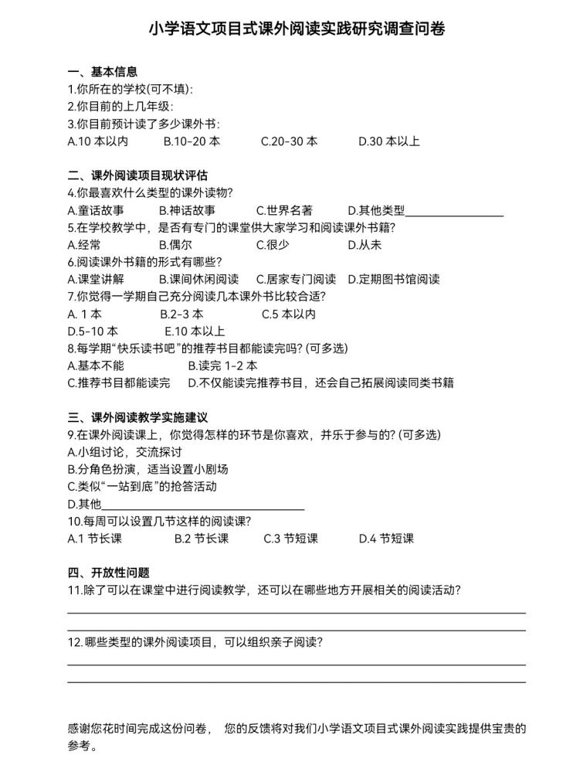：**

(1)大部分学生拥有较强的阅读意愿，也对自己的课外阅读量有要求，但缺少充分、固定的阅读时间。

(2)相当数量的学生，阅读课外书籍的数量不足，甚至每学期书本中《快乐阅读吧》推荐的基本阅读量都无法完成。

**阅读问题形成剖析：**

(1)缺少专门课程的设置。

(2)没有系统的、贯穿全学段的同类课外阅读教学设计或活动设计。

(3)轻视了课外阅读积累对小学生文学积累、表达和鉴赏的长远意义。

**2.小学生项目化课外阅读教学实施建议：**

(1)针对调查中发现的问题，结合部编版教材中《快乐读书吧》的内容形成一系列完整的项目活动设计。

(2)收集、整理、实施基于项目化学习的小学课文课外阅读活动优秀案例，形成研究小学语文项目式课外阅读有效手段和可操作性的指导策略。

**（三）完成了课外阅读教学的初步实践探索**

我们认真梳理了教材对各年段《快乐读书吧》的编排，对于低中段的童话阅读和高段的神话阅读进行了课堂实践的初探，如：

**1.低段 《孤独的小螃蟹》：**

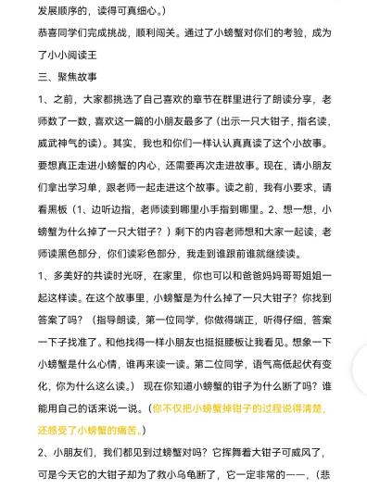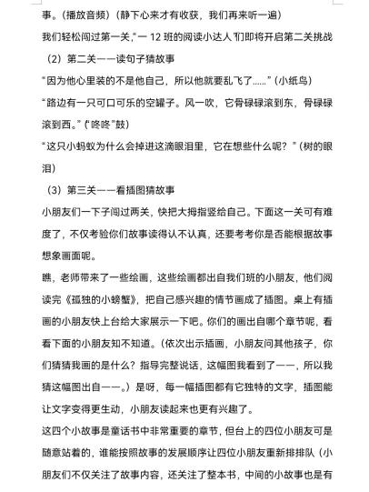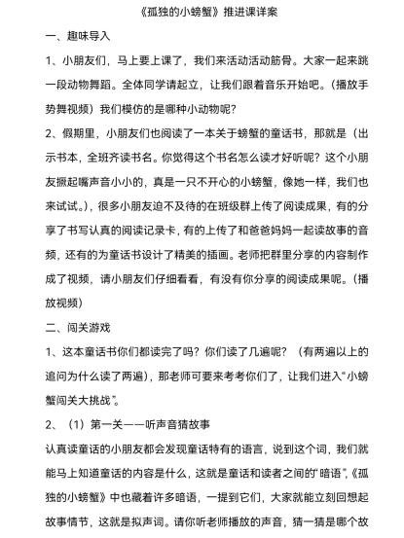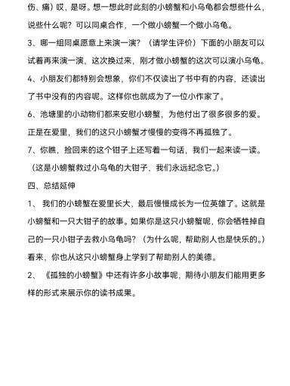结合低年段学生的学龄特点，尝试设计“配乐模仿动物”、小螃蟹闯关大挑战、分角色朗读经典内容、角色扮演共情主角等教学环节，对这个故事的主要内容从了解走向深入，激发学生对童话故事缠身兴趣，也让孩子们初步体会了合作学习和自主探究的乐趣。

**2.中段 《童话故事的神奇密码——反复》：**

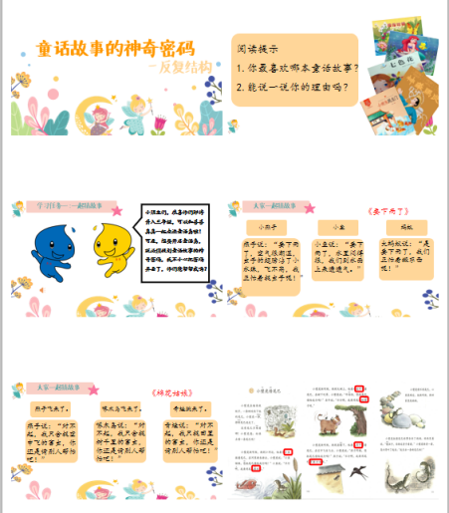

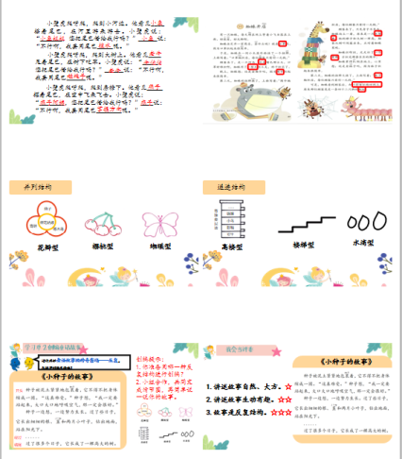中段学生虽然仍旧对童话故事感兴趣，但关注点不再停留在表面的曲折情节上，而是对人物的复杂情感、内在精神更加向往，追求文字背后的内在涵义。

**3.高段 《中国古代神话故事》：**

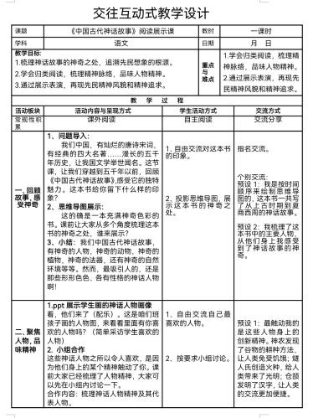

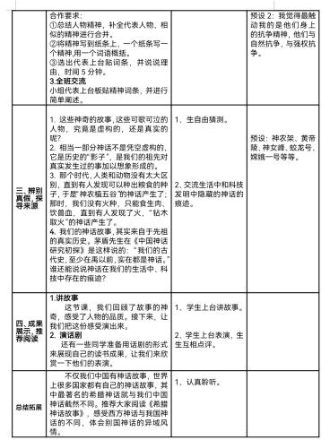高年级的学生对传统文化趋之若鹜，也对逐渐深奥晦涩的文字描述青眼有加，这是长久文化渗透的结果，教师抓住这一学习特点，由点入面，从中国的唐诗宋词、四大名著，引入古代神话故事之中，归类阅读，结合展示表演，感受神话故事的神奇之处。

**（四）尝试了小学生课外阅读的项目式活动组织**

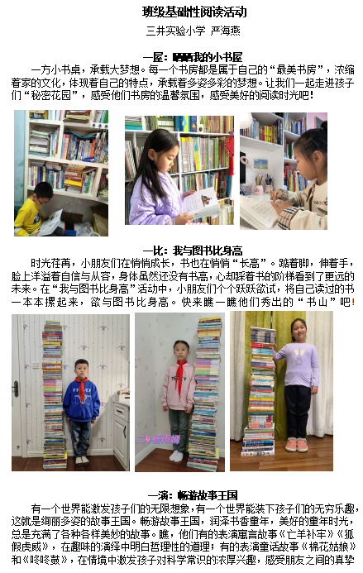

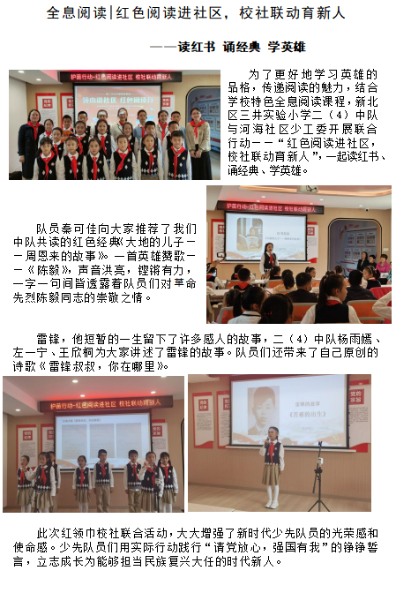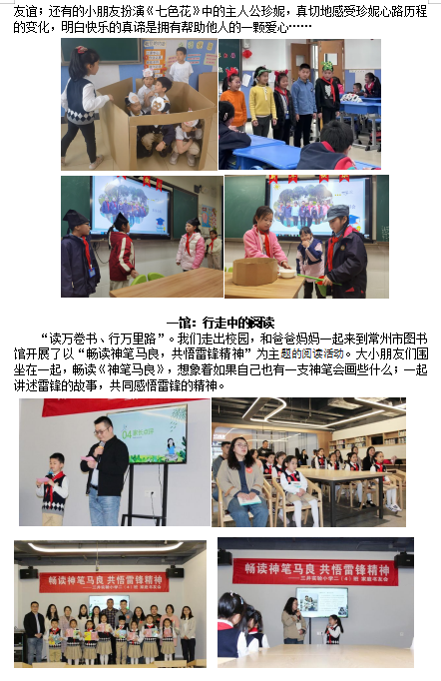

通过家校社场域联合教育，将新编进教材的红色项目故事深深的烙进学生们的心里，更能体会到故事中的人物内心挣扎和他们身上的民族精神。同时，拓展一系列故事，让同学们对时代背景更为熟悉。

**（五）研究了小学语文项目式课外阅读的评价体系**

**1.评价原则：**

（一）采用模糊评价的方式，对课外阅读开展情况进行评价，如课外阅读量、阅读面等。

（二）尊重个体差异，促进每个学生的健康发展。

（三）重视课外阅读的过程，收集能够反映学生阅读过程和结果的资料，淡化课外阅读结果的评价。

（四）建立在导向性与激励性基础上，引导学生形成良好的阅读习惯。

**2.评价内容：**

阅读数量：规定每个年级的阅读量，考核必读书目和选读书目的完成情况。  
阅读质量：包括阅读态度、阅读能力和阅读方法三个方面。  
积累情况：如成语、格言警句、歇后语的积累，以及优秀诗文的背诵等。

**3.评价方法：**

（一）实行评价主体多元化，包括教师评价、学生自我评价、学生间互相评价以及家长评价。  
 （二）采用形成性评价，关注学生阅读能力的形成过程，把评价贯穿于教学活动的每一个环节。  
 （三）通过阅读登记册、阅读记录卡等方式跟踪评价学生的阅读情况。